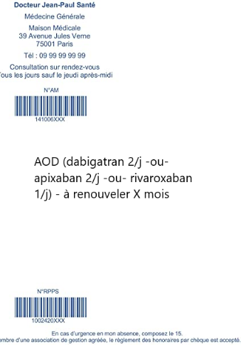  CRITERES D’INCLUSION  - âge supérieur à 18 ans  - consultation en officine de pharmacie pour le renouvellement d’un traitement au long court depuis au moins six mois, par un AOD.  (sans pré-repérage – au fil des dispensations)  ²  - Patient capable de participer à l’évaluation de son adhésion selon le jugement de l’investigateur  - Patient acceptant de participer à l’évaluation de son adhésion (recueil de non opposition).  CRITERES DE NON INCLUSION  - les traitements par les AOD limités dans la durée  - les contre-indications aux AOD  - Patient sous tutelle, curatelle ou sauvegarde de justice | Essai observationnel  Objectif principal  - Définir un profil de patients traités pour une FA à risque de non adhésion aux AOD (réalisation d’un score de prédictivité de l’adhésion)  Objectifs secondaires  Evaluer au cours d’un entretien en officine de pharmacie, l’adhésion des patients ambulatoires (lors du renouvellement de leur traitement)  Critère de jugement principal  Détermination du PDC « Proportion of Days Covered» spécifique à l’AOD (sur les 12 derniers mois) des patients venant renouveler leur traitement en officine de pharmacie pour une fibrillation atriale | 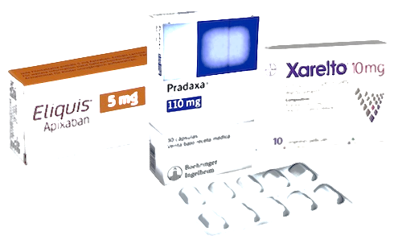  3AOD  Evaluation de l’Adhésion des patients Ambulatoires traités par un Anticoagulant Oral Direct pour une fibrillation atriale  Promoteur CHU Amiens- Picardie  Investigateur Coordinateurs  Dr Aurélien MARY (03 22 0) 87140  mary.aurelien@chu-amiens.fr  Investigateurs Associés  Dr Michel BRAZIER  michel.brazier@u-picardie.fr  Pr Christophe TRIBOUILLOY  Dr Eric HOUZIEAUX  Dr Aurélie TERRIER-LENGLET  Dr Charlotte DEBANNE  Drs maitres de stages de 6ème année pharmacie rattachés à l’UFR de Pharmacie et pharmaciens rattachés à l’étude.  Faisant Fonction d’ARC investigateur  NICOLAS VAZVIEIRA 87991  nicolas.vazvieira@etud.u-picardie.fr  Chef de projet  Jean-Loup DEVASSINE 88374  Devassine.Jean-Loup@chu-amiens.fr  version 1.0 du 09.03.22

DEROULEMENT DE L’ETUDE 3AOD

